1. Feladat (15 pont)

Az egyenes pályán mozgó anyagi pont gyorsulása egyenesen arányos a sebesség négyzetével és azzal ellentétes irányú: $a=−\frac{1}{k}v^{2}$, ahol $k=\text{állandó}\text{.}$
Kezdeti feltételek a $t_{0}=0$ időpillanatban:
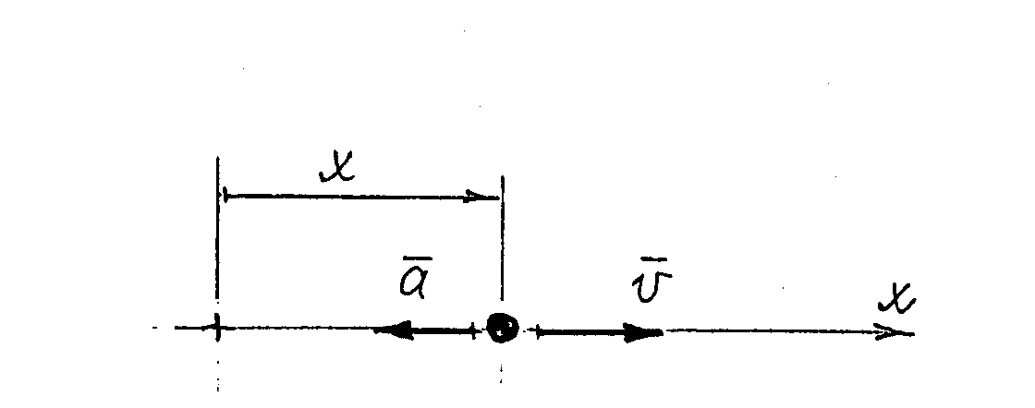
$v(0)=v_{0}=\text{18}\frac{m}{s}$
$x(0)=0$
$a(0)=−\text{36}\frac{m}{s^{2}}$

- Számítsa ki a $k$állandó értékét.
(b) Írja fel és ábrázolja a pont sebes-

ségét és gyorsulását az idő függvé- nyében.

2. Feladat (20 pont)
Az l oldalélű kocka pillanatnyi sebességállapotát az ábrán látható szögsebesség – vektorrend- szerrel adtuk meg. Adott mennyiségek:
$l=0\text{.}3 m , ω_{1}=6\frac{\text{rad}}{s} , ω_{2}=\text{12}\frac{\text{rad}}{s} , ω_{3}=9\frac{\text{rad}}{s} \text{.}$
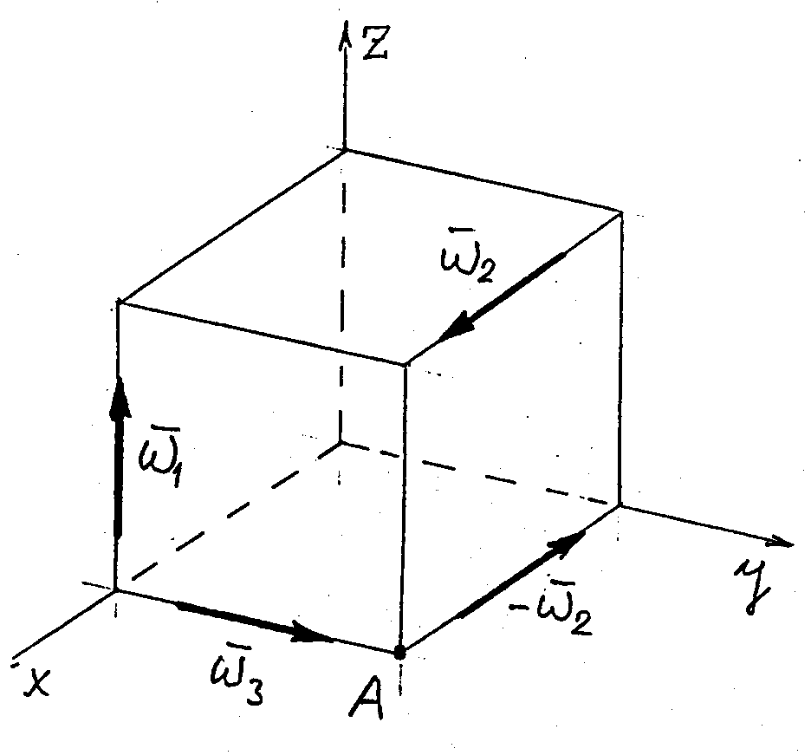
- Jellemezze a sebességállapotot az A pontra redukált $[{\text{ω,v}}_{A}]$ vektorkettőssel.
- Milyen elemi mozgást végez a kocka?
- Határozza meg a centrális egyenes egy pontját és az ehhez tartozó redukált vektorkettőst.

3. Feladat ( 25 pont)
Az r sugarú, h magasságú egyenes körkúp alapköre csúszásmentesen gördül az xy síkon. A kúp C csúcsa rögzített gömbcsuklóhoz kapcsolódik, tengelye párhuzamos az xy síkkal. Az alapkör középpontjának sebessége $v_{O}$ adott, állandó nagyságú. Adott mennyiségek:
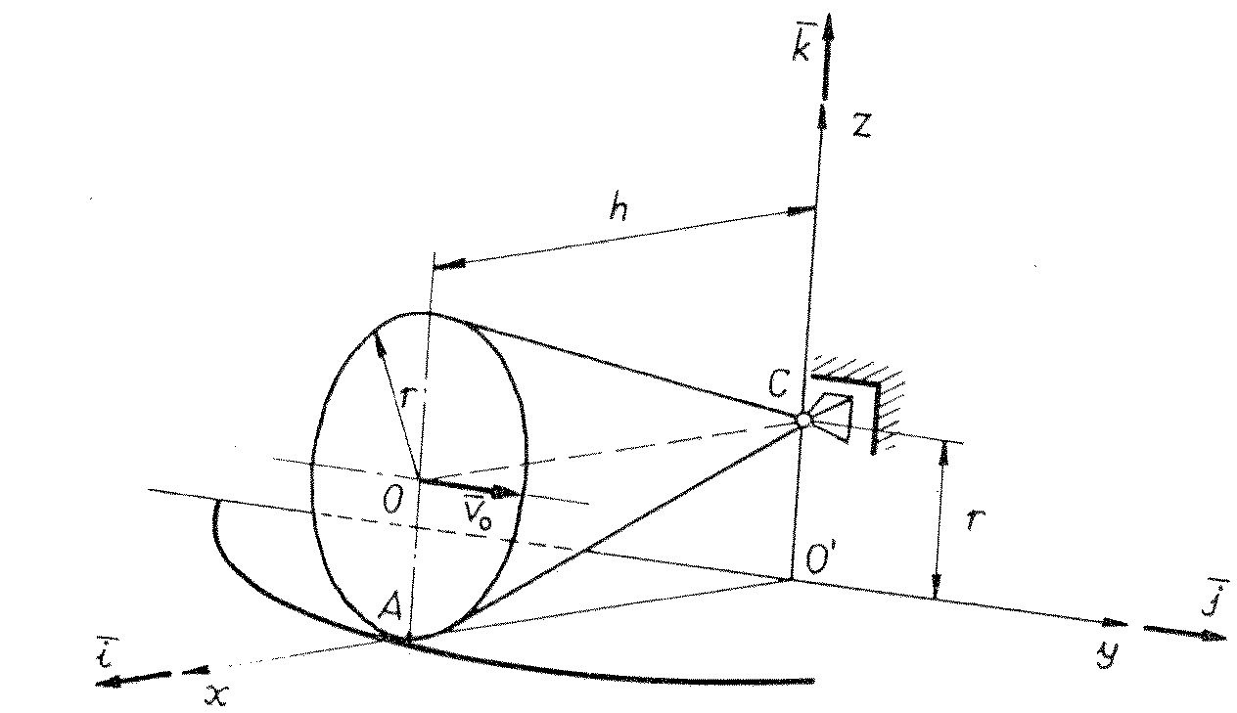 $r=5 \text{cm} , h=\text{20} \text{cm} , v_{O}=1\frac{m}{s} \text{.}$

- Határozza meg a test pillanatnyi szögsebességvektorát.
- Számítsa ki az O és A pontok pillanatnyi gyorsulásvektorát.

